МІНІСТЕРСТВО ОСВІТИ І НАУКИ УКРАЇНИ

Національний технічний університет України

«Київський політехнічний інститут імені Ігоря Сікорського»

Фізико-технічний інститут

**ЛАБОРАТОРНА РОБОТА №4**

**з дисципліни**

**«МЕТОДИ РЕАЛІЗАЦІЇ КРИПТОГРАФІЧНИХ МЕХАНІЗМІВ»**

**на тему: «РОЗРОБКА РЕАЛІЗАЦІЇ АСИМЕТРИЧНОЇ КРИПТОСИСТЕМИ У ВІДПОВІДНОСТІ ДО СТАНДАРТНИХ ВИМОГ CRYPTO API АБО СТАНДАРТІВ PKCS»**

Виконала:

студентка 6 курсу ФТІ

група ФБ-11мн

Чуракова Єкатєріна

Перевірила:

Байденко П.В.

Київ 2022

Варіант 2А: OPENSSL ПІД WINDOWS ПЛАТФОРМУ. КР/С ЕЛЬ ГАМАЛЯ

Web Crypto API — це рекомендація World Wide Web Consortium (W3C) щодо низькорівневого інтерфейсу, який підвищить безпеку веб-додатків, дозволяючи їм виконувати криптографічні функції без доступу до необробленого матеріалу ключа. Цей API виконуватиме базові криптографічні операції, такі як хешування, генерація підпису, перевірка та шифрування, а також дешифрування з веб-додатку.

Crypto API можна використовувати для широкого спектру цілей, зокрема:

* Забезпечення автентифікації для користувачів і служб
* Електронний підпис документів або коду
* Захист цілісності та конфіденційності зв’язку та обміну цифровими даними

Crypto API можна використовувати на будь-якій платформі. Це забезпечить загальний набір інтерфейсів, який дозволить веб-додаткам і прогресивним веб-додаткам виконувати криптографічні функції без необхідності доступу до необробленого матеріалу ключів. Додаткові інтерфейси в Crypto API дозволять генерувати ключі і виводити ключі.

Специфікація W3C для Crypto API зосереджується на загальній функціональності та функціях, які наразі існують між специфічними для платформи та стандартизованими криптографічними API порівняно з тими, які відомі лише кільком реалізаціям. Рекомендації групи щодо використання Crypto API не передбачають впровадження обов’язкового набору алгоритмів. Це пов’язано з усвідомленням того, що криптографічні реалізації відрізнятимуться серед відповідних агентів користувачів через державні постанови, місцеву політику, методи безпеки та проблеми інтелектуальної власності.

Існує багато типів існуючих веб-додатків, з якими Crypto API добре підходить для використання.

Багатофакторна аутентифікація

За допомогою Crypto API веб-програма матиме можливість забезпечувати автентифікацію зсередини себе замість того, щоб покладатися на автентифікацію на транспортному рівні для секретного ключа для автентифікації доступу користувача. Цей процес забезпечить багатший досвід для користувача.

Crypto API дозволить програмі знаходити відповідні ключі клієнта, які були раніше створені агентом користувача або були попередньо підготовлені веб-програмою. Програма зможе надати агенту користувача можливість генерувати новий ключ або повторно використовувати наявний ключ у випадку, якщо користувач не має ключа, уже пов’язаного з його обліковим записом.

Захищений обмін документами

API можна використовувати для захисту конфіденційних документів від несанкціонованого перегляду з веб-програми, навіть якщо вони були попередньо безпечно отримані. Веб-додаток використовуватиме Crypto API для шифрування документа за допомогою секретного ключа, а потім оберне його відкритими ключами, пов’язаними з користувачами, які мають право переглядати документ. Після переходу до веб-додатку авторизований користувач отримає зашифрований документ і отримає вказівку використати свій закритий ключ, щоб розпочати процес розгортання, що дозволить йому розшифрувати та переглянути документ.

Хмарне сховище

Для захисту постачальник дистанційних послуг може захотіти, щоб їхні веб-програми надавали користувачам можливість захистити свої конфіденційні документи перед завантаженням своїх документів або інших даних. Crypto API дозволить користувачам:

* Вибрати особистий або секретний ключ
* Отримайте ключ шифрування з їх ключа
* Зашифрувати їхні документи/дані
* Завантажити їхні зашифровані документи/дані за допомогою існуючих API постачальника послуг

Підписання електронних документів

Багато веб-додатків приймають електронні підписи замість того, щоб вимагати письмові підписи. За допомогою Crypto API користувачеві буде запропоновано вибрати ключ, який можна буде згенерувати або попередньо підготувати спеціально для веб-програми. Потім ключ можна використовувати під час операції підписання.

Захист цілісності даних

Веб-програми часто кешують дані локально, що ставить дані під загрозу компрометації в разі офлайн-атаки. Crypto API дозволяє веб-додатку використовувати відкритий ключ, розгорнутий усередині нього, для перевірки цілісності кешу даних.

Безпечний обмін повідомленнями

API веб-криптографії може підвищити безпеку обміну повідомленнями для використання в автономних (OTR) та інших типах схем підписання повідомлень за допомогою угоди ключа. Відправник повідомлення та передбачуваний одержувач домовляться про спільні ключі шифрування та коду автентифікації повідомлення (MAC), щоб зашифрувати та розшифрувати повідомлення, щоб запобігти несанкціонованому доступу.

Підписування та шифрування об’єктів JSON (JSON)

Crypto API може використовуватися веб-додатками для взаємодії з форматами та структурами повідомлень, визначеними JSON Object Signing and Encryption (JOSE). Програма може зчитувати й імпортувати ключі веб-підпису JSON Web Signature (JWK), перевіряти повідомлення, захищені електронним підписом або MAC-ключами, і розшифровувати повідомлення JWE.

Отримані результати

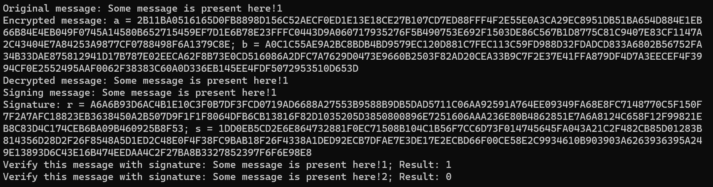

Висновки

У роботі була реалізована обгортка на основі Crypto API для взаємодії із криптосистемою Ель-Гамаля, яка написана з використанням бібліотеки OpenSSL. Було протестовано роботу у режимі шифрування (шифрування і розшифрування), та у режимі підпису (підпис і верифікація).